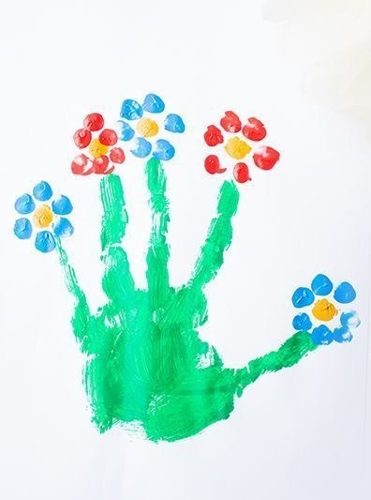
Ein kleiner Blumengruß – Handabdruck

Liebe Kinder, das stempeln mit eurer Hand habt ihr schon ganz oft bei uns in der Krippe gemacht, nun könnt ihr einmal eurer Mama/Papa oder euren Geschwistern zeigen wie viel Spaß das macht.
Dafür braucht ihr:
- Verschiedene Farben
- Einen Pinsel
- Ein Blatt Papier
Zuerst malt ihr eure ganze Hand an, vielleicht muss hierbei die Mama oder der Papa ein bisschen helfen, danach wird die ganze Hand in die Mitte auf das Papier gedrückt. Ihr kennt das ganz fest drücken schon. Danach könnt ihr mit euren Fingern die Blüten Blätter in verschiedenen Farben drucken.
Schon habt ihr eine schöne Blumenhand fertig. Vielleicht könnt ihr diese als Karte für Oma und Opa verwenden oder ihr hängt sie in euer Kinderzimmer auf – nicht mehr lange und wir bei unsren Spaziergängen wieder überall blumen

